муниципальное бюджетное дошкольное образовательное учреждение детский сад «Лазорики» г. Волгодонска
(МБДОУ ДС «Лазорики» г. Волгодонска)

Рисование
На тему: «Цветут сады»

Подготовила воспитатель: Кульчицкая М. С.
Петренко Т.Ю.

Волгодонск 2020 г.
Цель: Закреплять умение детей изображать картины природы, передавая ее характерные особенности. Учить располагать изображения по всему листу (ближе к нижнему краю и дальше от него). Развивать умение рисовать разными красками. Развивать эстетическое восприятие, образные представления.
Материалы: альбомный лист, краски гуашь, ватные палочки кисти, баночка с водой, салфетка, простой карандаш.

Перед началом занятия следует поговорить с ребенком о времени года, какие произошли изменения в природе.

Обязательно проводим пальчиковую гимнастику:
Наши красные цветки  Раскрывают лепестки.  Ветерок чуть дышит  Лепестки колышет  Наши красные цветки  Закрывают лепестки  Головой кивают  И сладко засыпают.  Только мы не станем спать  А начнем мы рисовать | (ладошки соединить в виде цветка)  (ладошка раскрывается)  (движение пальцами)  (ладошка закрывается)  (закрытые ладошки влево, вправо)  (две ладошки приложить к щеке).  (Сжимаем- разжимаем кулачки)

На альбомном листе проводим линию разделяющую наше небо и луг.

Закрашиваем небо голубым цветом
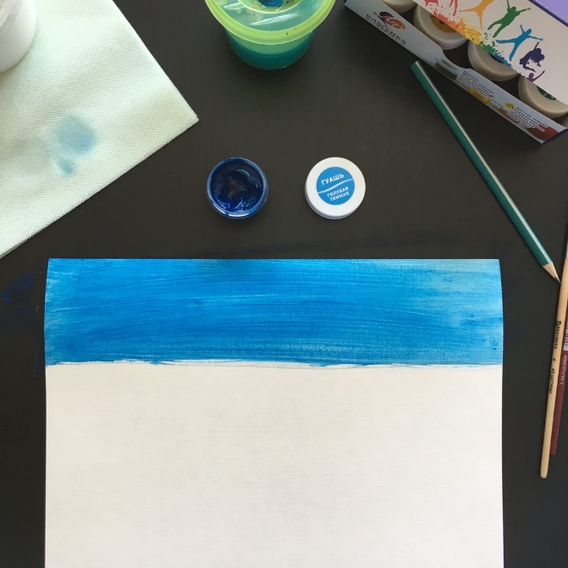
А луг светло-зеленым
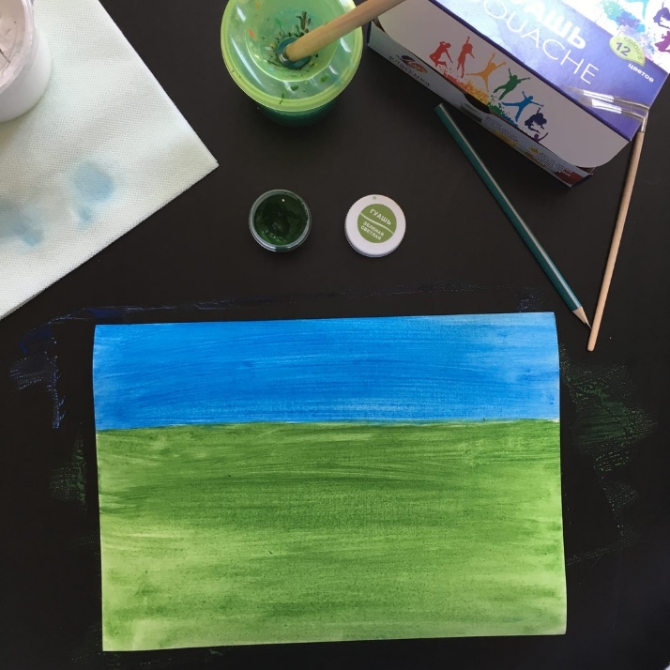

Коричневым цветом рисуем деревья
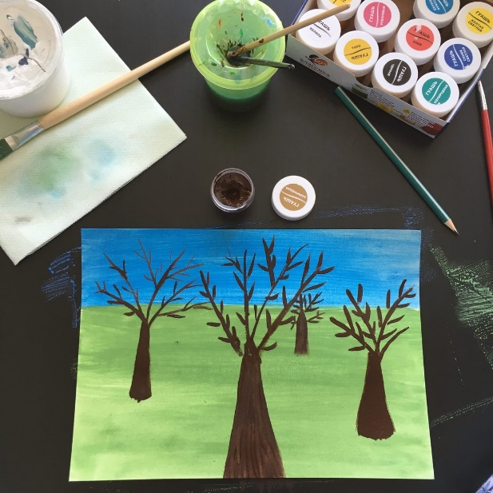
Затем берем ватную палочку, обмакиваем в белый цвет и точечно наносим на высохшие веточки краску.
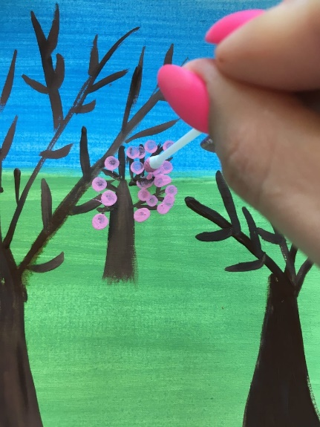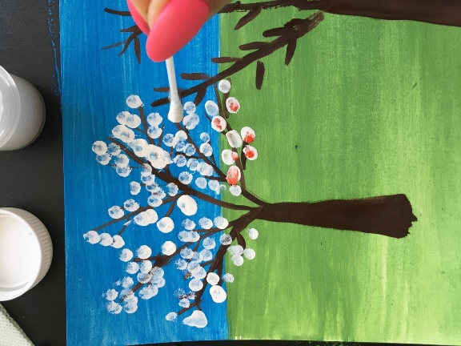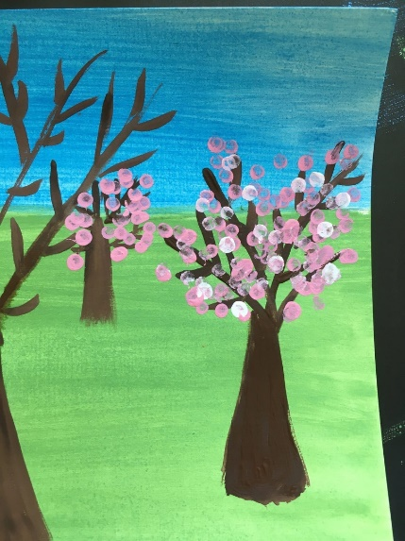
Можно дорисовать куст сирени
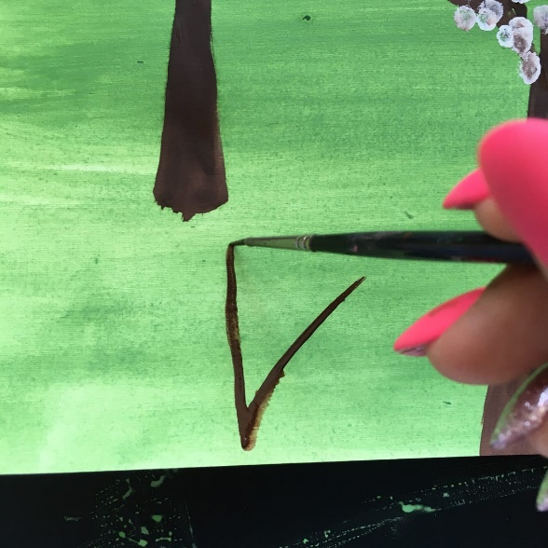

И в заключении дорисовываем темно-зеленым цветом травку и цветочки.
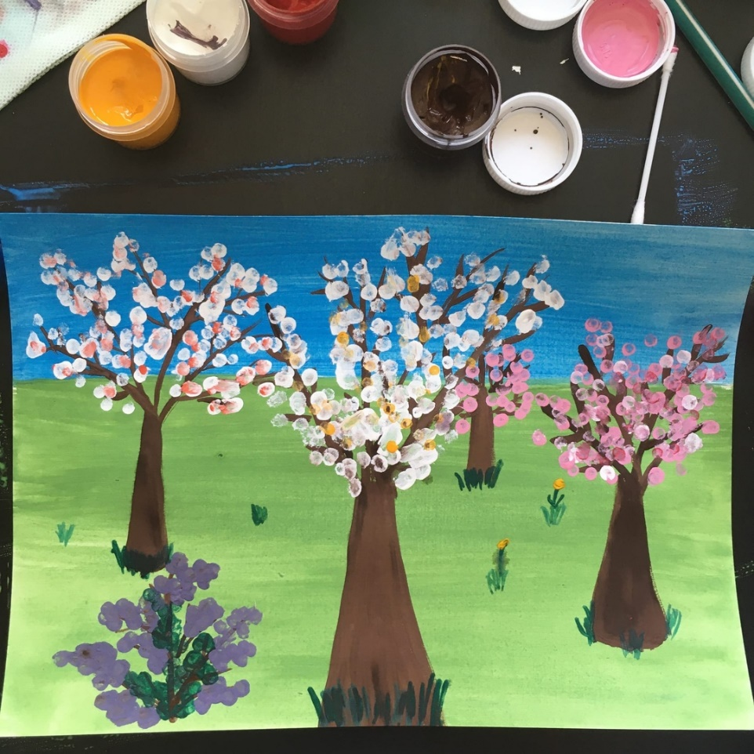
Цветущие сады расцвели!

